臺北市立美術館．展覽新聞稿
發稿單位：行銷推廣組
發稿日期：2020. 03. 06
聯絡人：劉惠平 02-2595-7656 ext.111（hpliu@tfam.gov.tw）
高子衿 02-2595-7656 ext.110（tckao@tfam.gov.tw）
北美館FB專頁：臺北市立美術館 Taipei Fine Arts Museum

Take Me Somewhere Nice－Hsiang Lin Wang Solo Exhibition
快要降落的時候—王湘靈個展
展期：2020.03.07 -2020.05.24
地點：臺北市立美術館 地下樓E、F展覽室

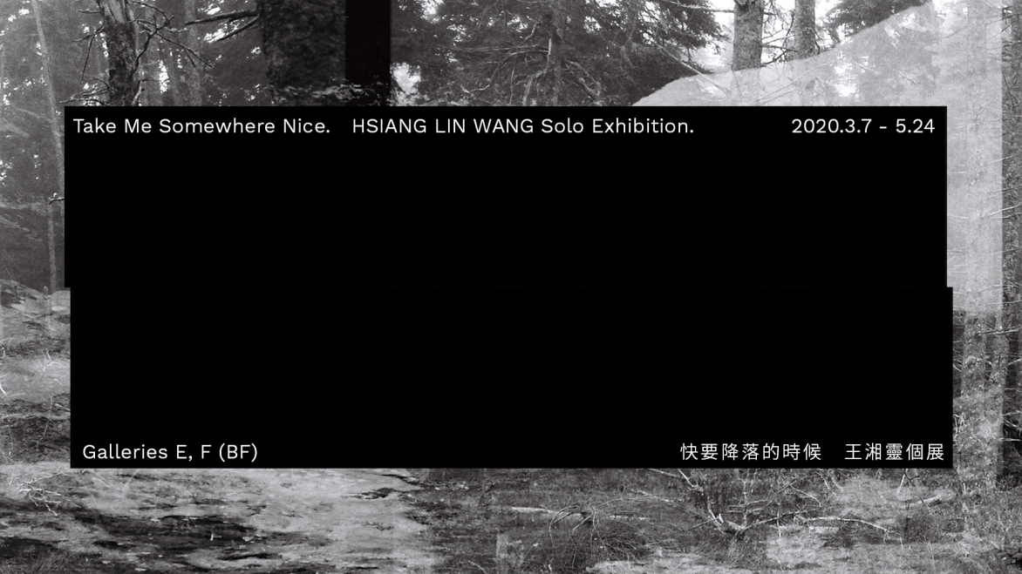

臺北美術獎首獎王湘靈 以影像探尋消隱的時空記憶

「快要降落的時候—王湘靈個展」於3月7日在臺北市立美術館（北美館）正式開幕。王湘靈於2015年獲得臺北美術獎首獎，此次展出延續當年獲獎作品對於個人經驗的探討，藝術家持續運用影像語彙，以近一年之新作展現對於當代生活的深刻觀察。

本次展覽標題源於藝術家對生命經驗的體悟，將此發展為創作題材。對王湘靈來說，生命是藉由無數個「中繼點」構成的，這些中繼點或許像是睡與醒著等，是各種生命狀態轉換間的節點。展覽從一段兒時經驗展開，再連結到周遭的生活圈並對當代生活進行中性的提問。

王湘靈認為一些「離奇而無從考究的兒時記憶」，使她串連了平行的想像。她將這樣的經驗與記憶都看作是生命裡得以發現的裂縫處，進一步思考它們的存在與真實；又或者在這一個個時間歧點上的自我反應。王湘靈透過文化符碼將時間、事件重構與破壞，重現其個人經驗、意識上偶然的空缺，並將其視為「夢」與「現實」移動的過程。

擁有音樂演奏碩士的王湘靈，在展覽場域中加入非洲鼓聲。王湘靈表示非洲鼓除了是訊息的傳遞工具，也是古代巫醫文化中相當重要的元素。她將鼓聲解構、重製，並試著置入一種規律感，使人感受在資訊重複暴露而感到乏味的當下，又能藉由此穩定、治癒自我，以此對應當代生活被資訊與訊息充斥的樣態。

對於個人生命的探討一向是王湘靈創作的命題，2015年王湘靈以攝影作品《質變》獲臺北美術獎評審團推舉為當年度首獎。當年評審團代表顧世勇表示：「作品在無限廣袤的幽深漆黑背景中，令人屏息凝視領會、等待陌生『異己』微微作響的前來照面。這是一種存有倫理學對『它者』的召喚；既是私密內傾，但又同時開放無限地朝向『它者』。」

本次展出的數件新作延續著2015年獲臺北美術獎《質變》發展而來，王湘靈表示她喜歡反覆思考心理和生命的狀態，自己透過《質變》討論「孤獨」這一個狀態與自我的關係。五年後重返美術館舉辦個展，王湘靈希望在更大的架構下講述、討論人在生命裡所呈現的各種不同樣貌與他們之間往來的過程。

北美館舉辦的「臺北美術獎」為臺北市政府所主辦歷史最悠久的藝文競賽獎項，其首獎更是目前臺灣單一公立美術獎獎金最高額的獎項之一。每年北美館透過舉辦臺北美術獎首獎個展，將獎勵資源轉化為延伸對話、支持創作的長遠視野，提供優秀藝術家發展路徑的助力。

###

王湘靈Hsiang-Lin Wang

1984年生於臺北，2013年取得紐約市立大學音樂演奏碩士學位。在完成學業後逐漸朝視覺藝術發展，媒材以影像為主，2013-2014年修習於紐約國際攝影中心（ICP）。2015年獲捷克布拉格「年度攝影獎 (Photo Annual Award)」第一名、2015年獲法國「PX3, 巴黎攝影獎（PX3, Prix de la Photographie Paris）」優選，同年獲得臺北美術獎首獎。2017年參加法國西帖國際藝術村駐留計畫，目前工作和生活於台北。

學歷
2013-2014 國際攝影中心，紐約
2011-2013 紐約市立大學，紐約，音樂演奏碩士

個展
2016 「A Fraction of Island」，王湘靈/郭明哲 雙個展，456畫廊，紐約，美國
2015 「質變」，關渡美術館，臺北，台灣

聯展(待更新)
2019 「Fuzz Fuzz」: Shen Wei, Liang Yue and Hsiang-Lin Wang group exhibition」，
絕版影像館，新竹，台灣
2017 「Carnets du flaneur」, Galerie Frederic Moisan，巴黎，法國
2017 「Context 2017」, Filter Photo, Filter Space Gallery，芝加哥，美國
2015 「台北美術獎」，台北市立美術館，台北，台灣
2015 「inToAsia TBA Festival」，Sound Performance，The Sylvia Wald + Po Kim畫廊，
紐約，美國
2015 「Photo Annual Awards」，捷克，布拉格
2014 「Zero Boundaries」exhibition，紐約，美國
2014 「Elective Affinities」exhibition at Rita K. Hillman Education Gallery，紐約，美國

駐村
2017 Cite International des Arts, 巴黎，法國

獲獎
2015 「台北美術獎」，首獎，台北市立美術館，台北，台灣
2015 「Photo Annual Awards」，第一名，捷克，布拉格
2015 「PX3, Prix de la Photographie Paris」，優選，巴黎，法國

